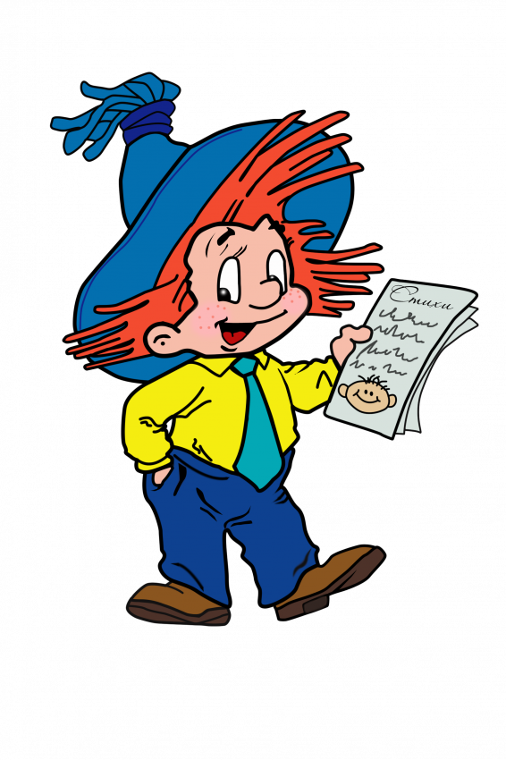
«Праздник первой оценки»
Форма проведения: урок- праздник.
Цели : - воспитывать у учащихся интерес к знаниям
-показать родителям значение школьной оценки в жизни ребёнка
-формировать культуру родительского восприятия учебных умений своего ребёнка
Подготовительная работа:
-подготовка персональных приглашений родителям,
-подготовка сценария праздника ,подарков ,
-подготовка выступления ребят.

Ход мероприятия
Учитель: Сегодня у нас необычный урок. Необычный потому, что вы впервые в жизни получите свои первые настоящие оценки, которые я выставлю вам в классный журнал и в ваши дневники.
Входит почтальон Печкин.
Печкин. Вам прислали посылку. Только я вам ее не отдам. Почему? Потому что у вас документов нет?
Учитель. Разве у нас нет документов?
Ученики. Есть – это наши дневники!
Все учились мы не зря,
Начиная с сентября,
Все писали мы в дневник,
Каждый к этому привык.
Мы его не забываем
А в портфель свой убираем .
Учитель: Вот видишь, уважаемый Печкин, у нас есть уже у каждого свой документ. И сегодня он станет ещё более важным. У нас сегодня праздник первой оценки.
Печкин: Тогда держите вашу посылку. Успехов вам, дорогие ребята. До свидания.
Учитель : Отметки бывают разные, впрочем, как и ученики.
Послушайте стихотворение и скажите:
Нет ли среди вас таких учеников?
Он учится
Наоборот:
На математике:
Поёт,
На музыке
Ворон считает,
Стихи читает!
И получает
Круглый год
Пятёрки,
Но наоборот!
- Есть такие ученики в нашем классе?
И я, и ваши родители – все мы очень хотим, чтобы они всегда были только хорошими. А для этого работайте внимательно, старательно, чтобы почувствовать радость от своего труда.
К нам сегодня в гости пришли не только ваши родители, но и ваши любимые герои. Вы их
узнали? Они уже получили свои оценки «4» и «5» и крепко подружились с ними. А «2» и «3» никто не хотел взять. У нас тоже есть конверт и с плохими оценками. Но я думаю, их у нас в классе никто получать не будет. А оценивать ваши знания мне поможет наше жюри. (Жюри из 3 человек).
Желаю вам, дорогие мои ученики, успехов и удачи.
1. Мини-урок: Чтение (слайд 1)
- Итак, первым у нас будет урок чтения.
Если хочешь много знать
Многого добиться,
Обязательно читать
Должен научиться.
Чтение произведения «Старый дед и внучек». Работа по произведению (слайд 2)
Собери пословицу. Работа в мини- группах (слайд 3)
Конкурс на лучшее исполнение басни « Стрекоза и муравей» . Оценивание .
- А теперь жюри сообщит вам оценки по чтению.
Физминутка.
2.Мини–урок: Русский язык ( слайд 4)
1.Работа с текстом. Что можно сделать с этим текстом? ( разбить на предложения , исправив ошибки, озаглавить текст)
2. Игра « Четвёртый лишний» ( слайд 4) Докажи, почему?
Берёза, липа, огурец, яркий , помидор ( лишнее : яркий)
Бежать, передвигаться, сидеть, идти (идти)
Вода, водяной, подводник, водитель (подводник)
3. Картинный диктант (слайд 5)
- Что можно сделать с этими картинками? (разбить на группы)
- На какие группы можно разделить все эти слова? (слова с безударной гласной : проверяемой и непроверяемой)
-Запишите слова в 2 столбика , устно подбирая проверочные слова.
- Выберите свою оценку. Вложите её в тетрадь и передайте жюри.
-Пока уважаемое жюри проверяет ваши тетради и выставляет вам оценки, мы отдохнем.
Физминутка
3. Мини–урок: Математика
- Пришло время позаниматься математикой.
Без математики не будет на улице света,
Без математики не сможет подняться ракета,
Без математики письмо не найдет адресата
И в прятки сыграть не сумеют ребята.
1. Задачи- шутки (слайд 6)
2. Устные задачи
-В снег упал Серёжа, - Два цыплёнка стоят,
Зина и Антоша, Два в скорлупках сидят.
А за ними Лена, Шесть яиц под крылом
Катенька и Гена, У наседки лежат.
А потом еще Игнат. Посчитай поверней,
Сколько на снегу ребят? Отвечай поскорей:
Сколько будет цыплят
У наседки моей?

- Сеть тяну, рыбу ловлю.
Попало немало:
7 окуней, 10 карасей,
1 ершок – и того в горшок.
Уху сварю, всех угощу.
Сколько рыб я сварю?
3. Работа над задачами.
-Что можно сделать с рисунком?
Составьте задачу и решите её (слайд 7)
-Продолжаем работу над задачами ( по вариантам) (слайд 8.)
4. Примеры на доске (слайд 9)
- А сейчас вы уже , наверное , догадались, что вы будете делать? ( решать примеры)
-Для тех, кто быстрее справиться с заданием, тот занимается неравенствами.
Проверка с помощью сигнальных карточек.
- Оцениваем свои работы и сдаём нашему жюри.
Физминутка.
- Выступление жюри. Вручение табелей с оценками.
Итог праздника.
- На этом наш урок первой оценки подошёл к концу. Я вас всех поздравляю с вашими первыми оценками. Пусть сегодняшние оценки принесут вам успех и удачу в течение всей школьной жизни. Никогда не расставайтесь с оценками “4” и “5”.
Итог праздника (слайд 10)
- Выберите ваш смайлик и положите его в корзинку , объяснив , почему вы так решили ? Что вам больше всего понравилось на уроках? (работа с доской)
А сейчас вас поздравят ваши родители.
Поздравление родителей.
Ответное слово детей (стихи и песни)

Приложения.
Стихотворения детей. Здесь есть единственный ответ.
К себе нам относиться нужно строго,
Не отвлекаться на уроках,
Стараться их не пропускать,
Всегда заданья выполнять.
И даже неохота пусть,
Все правила изучим наизусть.
Кто требования эти выполняет,
Всегда одни пятёрки получает.
Песня на мотив « Замечательный сосед»
Как же нам не веселиться:
В школе мы не первый год.
В нашем классе подобрался
Замечательный народ.
Мы учиться обожаем,
Ходим в школу каждый день.
И, конечно, твёрдо знаем—
Находиться здесь не лень.
Первый класс мы отучились,
Знаем русские слова,
А теперь ещё немецкий
Изучаем, вот дела!
Стали каши больше кушать,
Витамины мы едим.
И читать, писать и слушать
На немецком мы хотим.
Не судите нас уж строго,
Если мы вас подвели.
Наши папы, мамы тоже
Здесь учились раньше нас.
Очень мы на них похожи,
Ждёт и нас свой звёздный час.
Мы обещаем вам учиться
Лишь на 4 и на 5!

ПАМЯТКА ДЛЯ РОДИТЕЛЕЙ "КАК относиться к ОТМЕТКАМ РЕБЕНКА»
1.Не ругайте своего ребенка за плохую отметку. Ему очень хочется быть в наших глазах хорошим. Если таким быть не получается, ребенок начинает врать и изворачиваться, чтоб быть в ваших глазах хорошим.
2.Сочувствуйте своему ребенку, если он долго трудился, но результат его труда невысок
3.Объясните ему, что важен не только высокий результат. Больше важны знания, которые он сможет приобрести в результате ежедневного упорного труда.
4.Не заставляйте своего ребенка вымаливать себе оценку в конце четверти ради вашего душевного
5.Никогда не выражайте сомнений по поводу объективности выставленной вашему ребенку оценки вслух.
6.Есть сомнения - идите в школу и попытайтесь объективно разобраться в ситуации.
7.Не обвиняйте беспричинно других взрослых и детей в проблемах собственных детей.
8.Поддерживайте ребенка в его, пусть не очень значительных, победах над собой, над своей ленью.
9.Устраивайте праздники по случаю получения отличной отметки. Хорошее, как и плохое, запоминается ребенком надолго, и его хочется повторить. Пусть ребенок получает хорошую отметку ради того, чтобы его отметили. Вскоре это станет привычкой.

10.Демонстрируйте положительные результаты своего труда, чтобы ребенку хотелось вам подражать.

Литература
- Родительские собрания 2 класс .Москва .Вако .2008
- http://900igr.net/kartinki/russkij-jazyk/CHastitsa-1/011-Razrjady-chastits.html
- Занимательная математика . Волгоград2008.
- Учебник « Литературное чтение» Л.Ф.Климанова В.Г Горецкий 2 класс часть 1. Просвещение 2012
- Учебник « Русский язык» В. П.Канакина В.Г Горецкий. 2 класс часть 1 Просвещение 2012
- Классные часы 2 класс Волгоград 2008
- Внеклассные мероприятия 2 класс Москва Вако 2007

